Звіт про результати анкетування самооцінки вчителів
8. Які критерії оцінювання Ви використовуєте для предмету (предметів), які викладаєте?
27,3% - адаптують критерії оцінювання МОН до умов роботи закладу, 72,7% - використовують виключно рекомендації МОН,

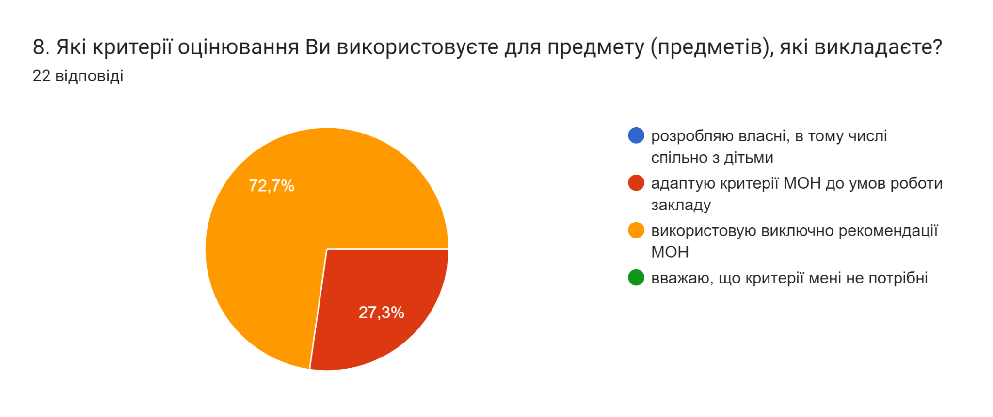
9. Як здобувачі освіти дізнаються про критерії, за якими Ви оцінюєте їх навчальні досягнення? (можливо обрати декілька варіантів відповідей)
13 вчителів(59,1%) - інформують здобувачів освіти про критерії оцінювання на початку навчального року;
9 вчителів(40,9%)- інформують здобувачів освіти про критерії оцінювання на початку кожної теми;
8 вчителів(36,4%) - пояснюють критерії здобувачам освіти індивідуально;
2 вчителя(9,1%) - розміщують критерії на сайті школи;
1вчитель (4,5%)- не інформує здобувачів осві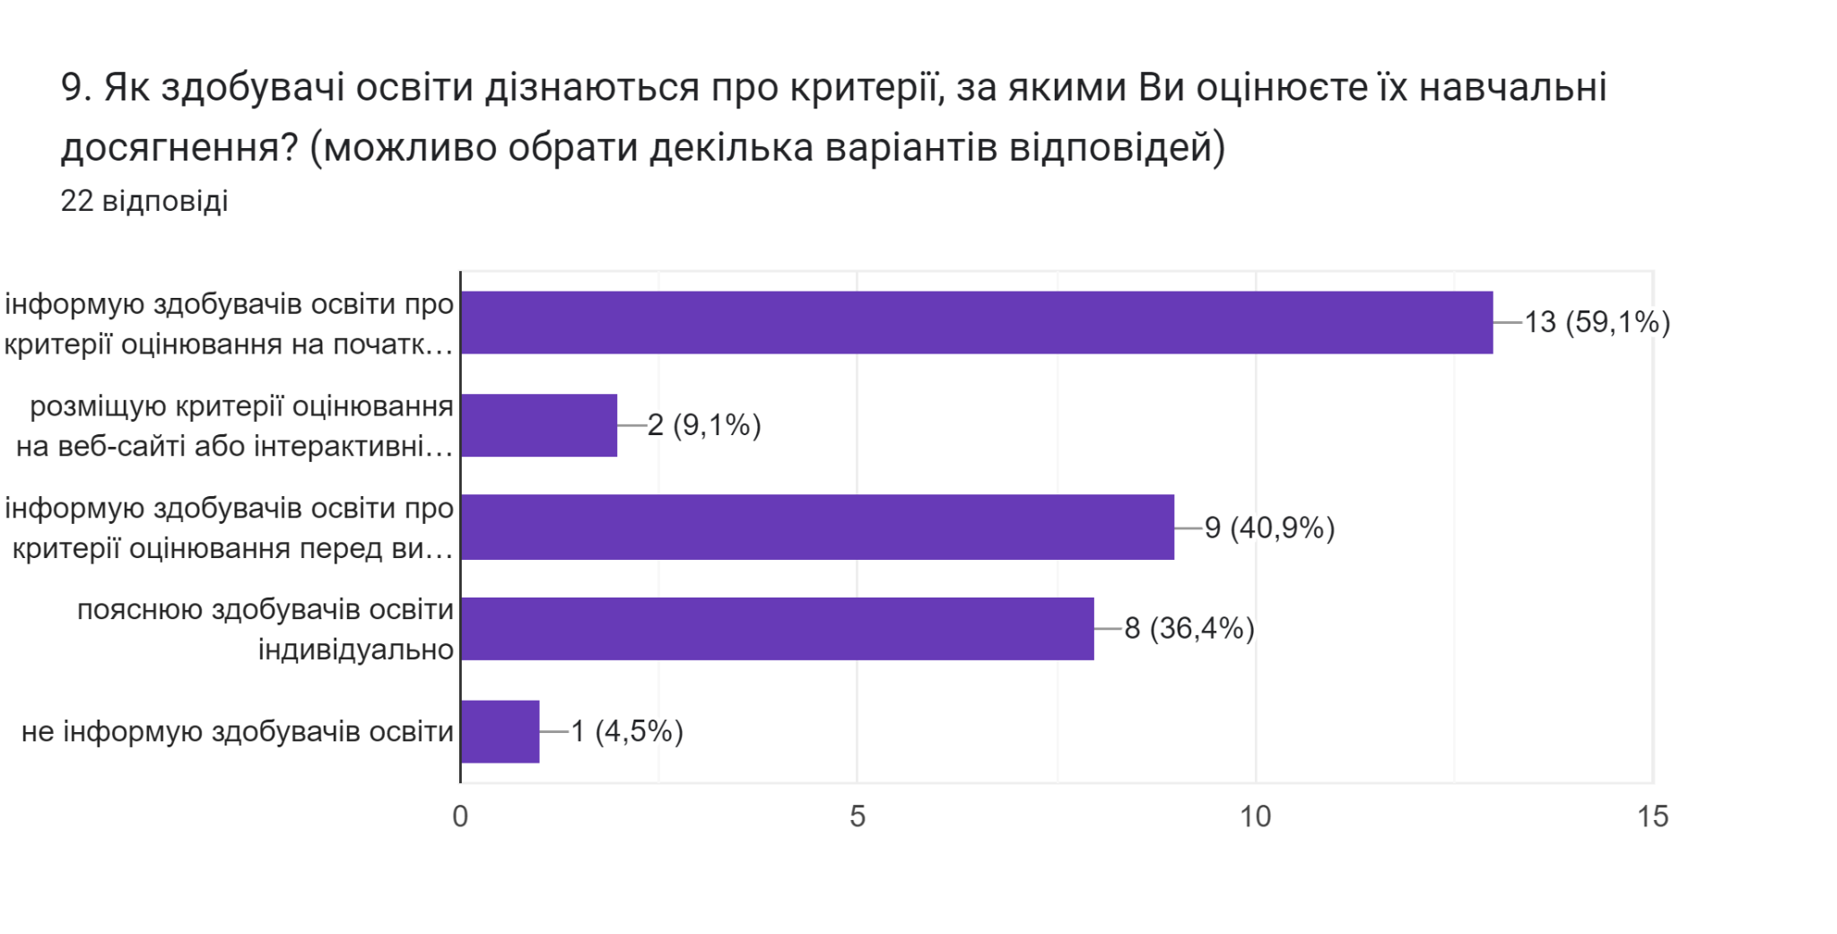
10. Що Ви робите для того, щоб запобігати випадкам порушень академічної доброчесності серед здобувачів освіти(списування, плагіат, фальсифікація тощо)?(можливо обрати декілька варіантів відповідей)
10 вчителів(90,9%) - проводять бесіди щодо дотримання академічної доброчесності;
9 вчителів(40,9%) - на уроках дають такі завдання, які унеможливлюють списування;
10 вчителів(45,5%) - знайомлять здобувачів освіти з основами авторського права;
6 вчителів (27,3%) - використовують методичні розробки для формування основ академічної доброчесності;
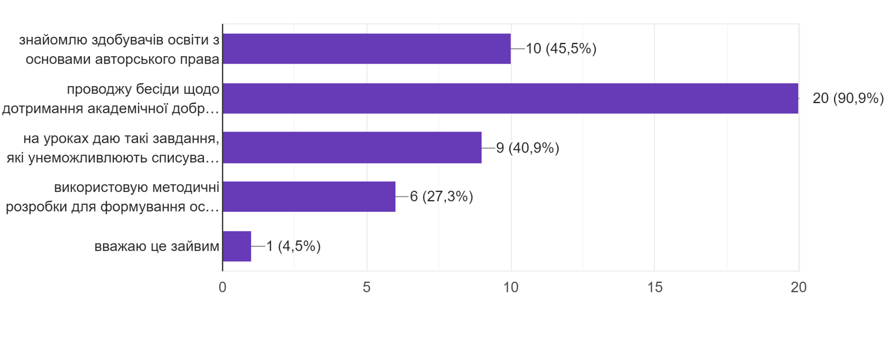
1вчитель (4,5%)- вважає це зайвим

11. Вкажіть у який спосіб Ви поширюєте власний педагогічний досвід?
22,7% - у матеріалах та/або виступах конференцій,
18,2% - у професійних спільнотах соціальних мереж,
45,5% - не мають оприлюднених розробок, 26,1%
13,6% - публікації на сайті закладу.
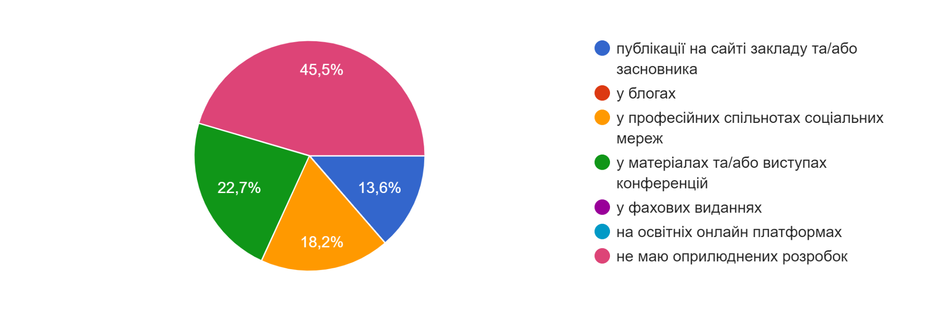

12. Які форми комунікації з батьками Ви використовуєте? (можливо обрати декілька варіантів відповідей)
22 вчителя(100%) - індивідуальне спілкування з батьками;
14 вчителів(63,6,%) - батьківські збори,
1вчитель (4,5%)- створені групи для спілкування з батьками,
1вчитель (4,5%)-тренінги
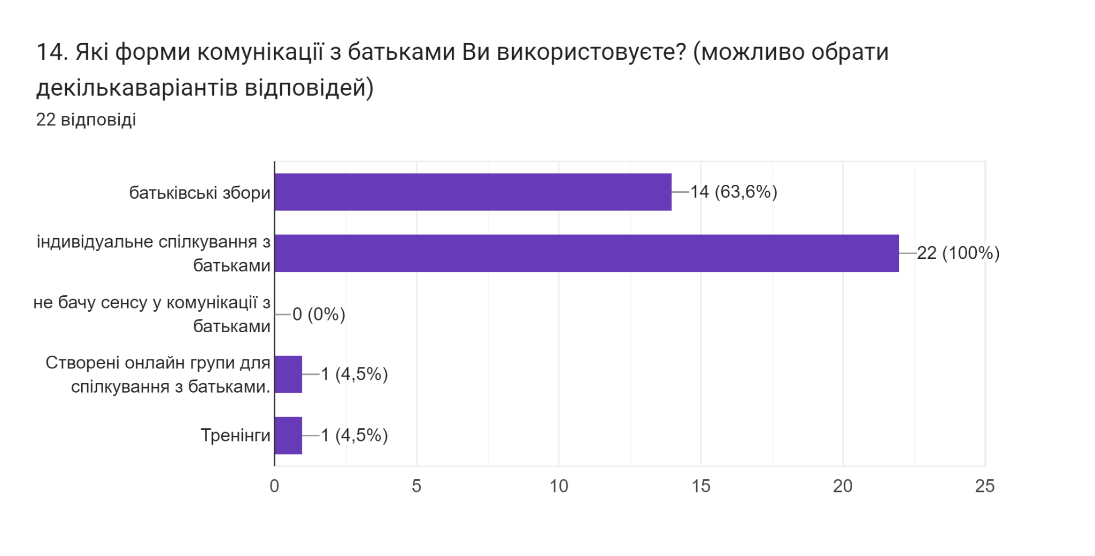
13. Ви задоволені освітнім середовищем та умовами праці у закладі?
63,6% - цілком задоволені,
36,4% - переважно задоволені
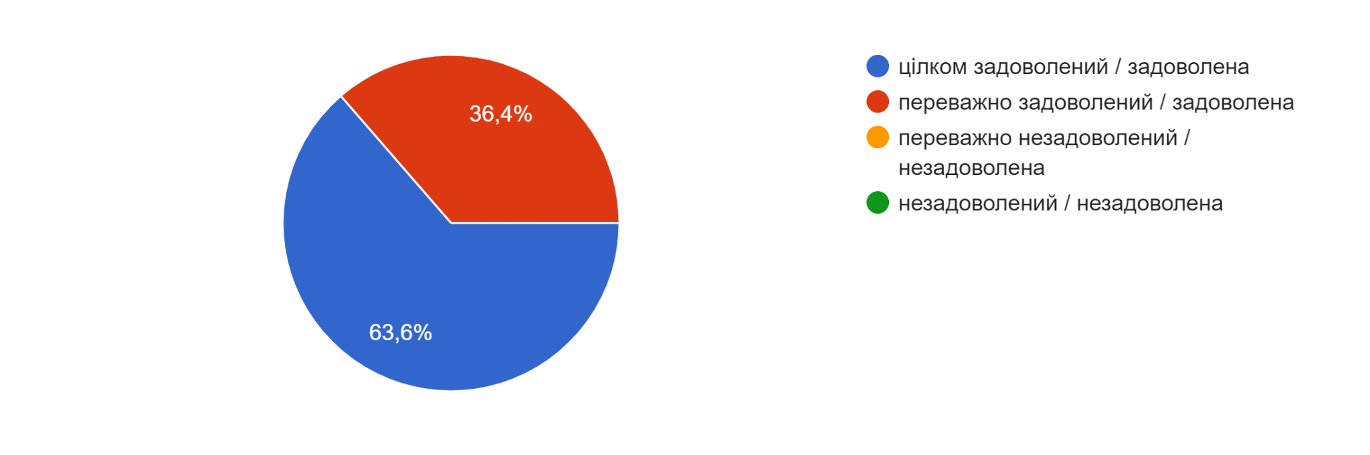

14.Ви задоволені мотиваційними заходами, які практикуються у закладі освіти?
27,3% - переважно так, 63,6% - так

